کارگاه مرکز تحقیقات توانبخشی عصبی عضلانی ودانشکده توانبخشی

پوستر | وضعیت | گروه هدف | سخنران | تاریخ | نام کارگاه | ردیف
در دست اقدام | حضوری | دانشجویان وهئیت علمی | خانم دکتر مطهری نژاد | 27/6/1404 | ترجمان دانش | 1
در دست اقدام | مجازی | دانشجویان | خانم دکتر منصوری | مرداد ماه 1404 | اشنایی با انواع دیزاین مقالات | 2
در دست اقدام | مجازی | دانشجویان | آقای دکتر تهیدست | مرداد ماه 1404 | ثبت RCT | 3
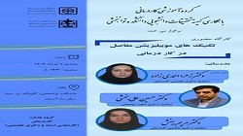 | حضوری | دانشجویان وکارشناسان | دکتر مریم بینش –دکتر حسین علی بخشی –دکتر زهرا احمدی زاده | 29/02/1404 | کارگاه حضوری «کاربرد کینزیوتیپ در کودکان» | 4
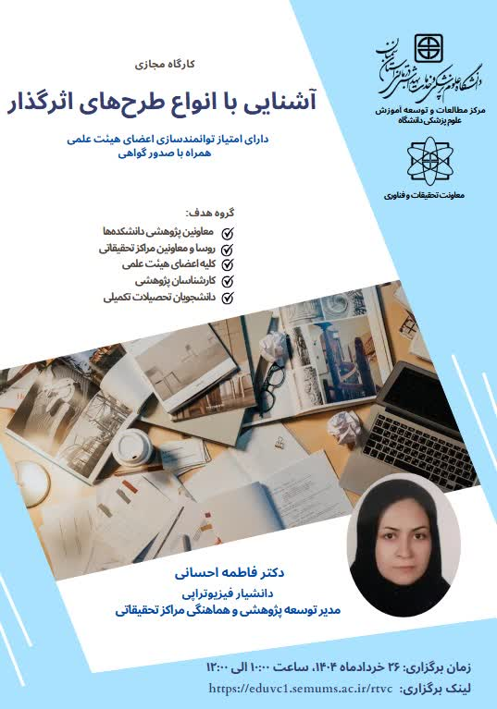 | غیر حضوری | دانشجویان وهئیت علمی وکارشناسان پژوهش | دکتر احسانی  همکاری عضو محترم مرکز تحقیقات با معاونت تحقیثقات و EDC | 26/3/1404 | کارگاه توانمندسازی آشنایی با انواع طرح‌های اثرگذار | 5
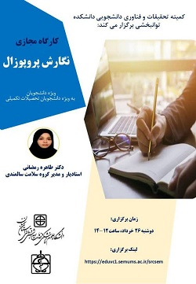 | غیر حضوری | دانشجویان وهئیت علمی وکارشناسان پژوهش | دکتر طاهره رمضانی | 26/3/1404 | کارگاه مجازی نگارش پروپوزال | 6
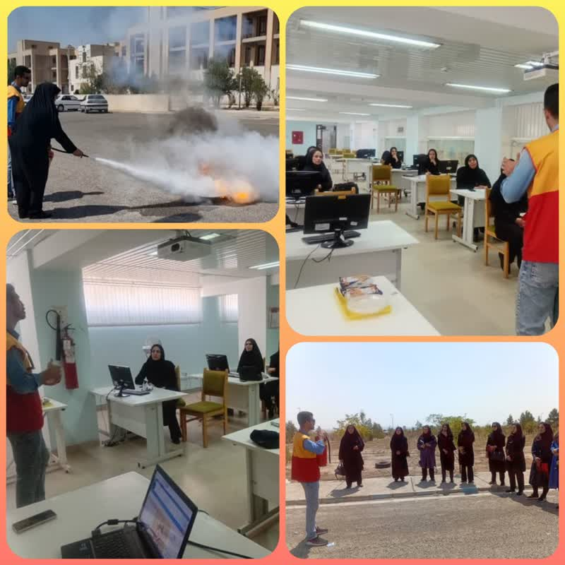 | حضوری | کتابداران دانشگاه | دکتر مومنی | 16/03/1404 | برگزاری دوره آموزشی اطفای حریق ویژه کتابداران دانشگاه | 7
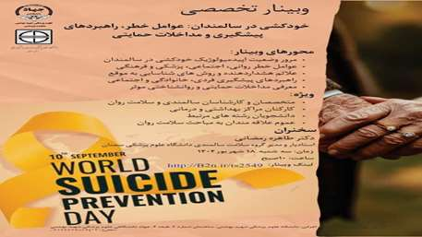 | غیر حضوری | دانشجویان تحصیلات تکمیلی واعضای هیئت علمی | دکتر رمضانی | 24/06/140 | مهارت‌های ارتباطی و آموزشی در مواجهه با بیماران سالمند | 8

